ДЕТСКОЕ ФЕСТИВАЛЬНОЕ ДВИЖЕНИЕ
«ОСТАНКИНОФЕСТ»

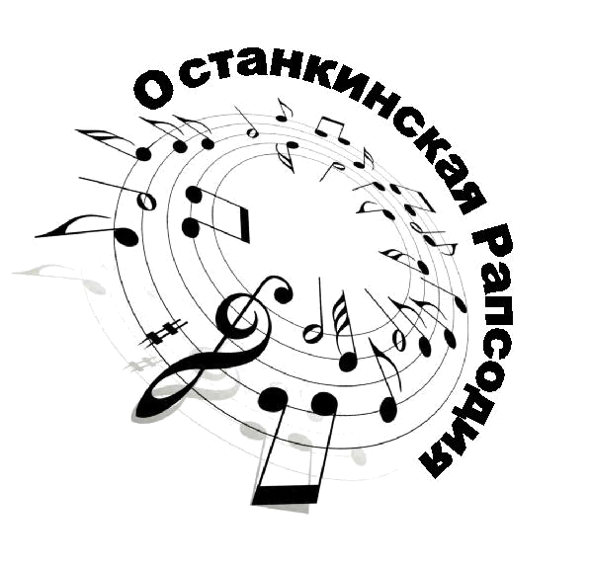
ПОЛОЖЕНИЕ
О 2-ом открытом окружном
фестивале – конкурсе инструментальной музыки
«Останкинская рапсодия»

Цели и задачи фестиваля :
- Сохранение и развитие традиций музыкальной культуры.
- Пропаганда и популяризация инструментального жанра.
- Формирование эстетического вкуса на примере лучших образцов отечественной и зарубежной культуры.
- Выявление юных дарований среди солистов, ансамблей
- Обмен теоретическими знаниями и практическими навыками среди педагогов дополнительного образования.

Порядок проведения фестиваля-конкурса:
2-й фестиваль -конкурс «Останкинская рапсодия» проводится 22 февраля 2015 года (воскресенье) на базе ГБОУ Центр развития творчества детей и юношества «Останкино» с 10.00 до 20.00.
При финансовой поддержке МБУ Спортивно-досугового ценра «Останкиснкий»
Заявки на участие принимаются до 10 февраля 2015 года по электронной почте: ostankinofest@yandex.ru с пометкой (Рапсодия ) (См. Приложение № 1)
Контактный телефон ЦРТДиЮ «Останкино» : 8 (495) 602-21-58 (вахта); 8 (495) 602-21-34 (факс).
Куратор фестиваля-конкурса: Дошлов Михаил Рудольфович (моб.т. 8(906)7094395)
Председатель оргкомитета: Бандурина Лилия Васильевна ( моб.т. 8(967)2038520 ).

Участники фестиваля-конкурса:
В фестивале-конкурсе принимают участие воспитанники образовательных учреждений, детских музыкальных школ и детских школ искусств. В возрасте от 7 до 18 лет.
Участие в фестивале-конкурсе бесплатное.

Требования к программе:
Конкурсная программа должна состоять из двух разнохарактерных произведений, или одного произведения крупной формы. Общая длительность звучания не более 5 минут.
Не допускается исполнение конкурсных программ по нотам, исключение составляют ансамбли
Жюри оставляет за собой право прослушивания программы как целиком, так и частично.

Номинации инструментального жанра:
- фортепиано
- струнные инструменты
- духовые и ударные инструменты
- электронные музыкальные инструменты
- народные инструменты
- ансамбли (при составе педагог-ученик выступление не оценивается)

Конкурс проводится по следующим возрастным категориям:
- младшая группа: 7-9 лет;
- средняя группа: 10-12 лет;
- старшая группа: 13-15 лет;
- юношеская группа: 16-18 лет.
Участниками ансамблей могут быть учащиеся разных возрастных категорий.
Не допускаются к участию в конкурсных прослушиваниях учащиеся 1 года обучения.
Не допускаются к участию в конкурсных прослушиваниях студенты средних и высших музыкальных учебных заведений. В случае необходимости члены жюри имеют право на предоставление им копии свидетельства о рождении (или паспорта).

Критерии оценки :
- Соответствие репертуара возрастным и индивидуальным возможностям исполнителя и году обучения
- Эмоциональность и выразительность.
- Уровень технического мастерства.
- Единство образного содержания и музыкальной формы.
- Общее художественное впечатление.
Внешний вид конкурсантов должен быть аккуратным, опрятным. Наличие сменной обуви обязательно. К конкурсному прослушиванию не допускаются учащиеся в спортивной одежде.

Жюри конкурса-фестиваля:
В состав жюри приглашаются известные музыканты , дирижёры , преподаватели средних специальных и высших учебных заведений, артисты.

Номинации для награждения:
По возрастам и номинациям: лауреат 1,2,3 степени и дипломант
Жюри подводит итоги, объявляет результаты конкурсных прослушиваний и дает методические рекомендации. Жюри оставляет за собой право менять заявленные номинации.
Решения жюри окончательны и обжалованию не подлежат.

ГБОУ Центр развития творчества детей и юношества «Останкино»:
Адрес : г. Москва ул. Новомосковская , д 10/16
Проезд : троллейбусами 13, 15; автобусами 24 и 85 до остановки «Экскурсионный корпус телебашни» от метро ВДНХ , Марьина Роща , Трубная , Цветной бульвар ; 61 маршрутка до остановки «НТВ» от метро Алексеевская.

